Меню по СанПиНу 2.3\2.4.3590-20
Приготавливаемых блюд
Возрастная категория 7-11 лет

Прием пищи | Наименование блюда | Вес блюда | Пищевые вещества |  |  | Энергетическая ценность | № рецептуры
 |  |  | Белки | Жиры | Углеводы
Неделя 1 | 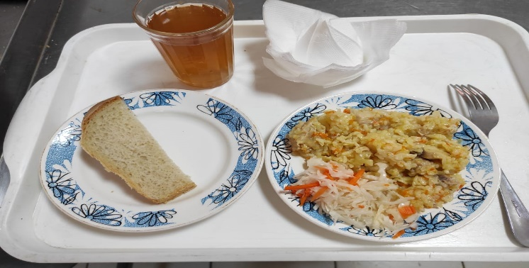
Горячий  завтрак | Овощи натуральные соленые | 60 | 0,42 | 0,6 | 1,14 | 7,2 | Н
 | Плов из птицы | 200 | 16,89 | 9,87 | 36,45 | 302,67 | 291
 | Компот из смеси сухофруктов ( с добавлением витамина С) | 200 | 0,66 | 0,09 | 32,01 | 132,8 | 349
 | Хлеб пшеничный | 40 | 3,04 | 0,32 | 18,8 | 92 | Н
 |  |  |  |  |  |  | 338
Итого за день |  | 500,00 | 21,01 | 10,88 | 88,4 | 534,67

